上饶市科技创新发展中心2024年单位预算

目 录

第一部分 上饶市科技创新发展中心单位概况
一、单位主要职责
二、机构设置及人员情况
第二部分 上饶市科技创新发展中心2024年单位预算表
一、《收支预算总表》
二、《单位收入总表》
三、《单位支出总表》
四、《财政拨款收支总表》
五、《一般公共预算支出表》
六、《一般公共预算基本支出表》
七、《财政拨款“ 三公”经费支出表》
八、《政府性基金预算支出表》
九、《国有资本经营预算支出表》
十、《项目绩效目标表》
第三部分 上饶市科技创新发展中心2024年单位预算情况说明
一、2024年单位预算收支情况说明
二、2024年“三公”经费预算情况说明
第四部分 名词解释
第一部分 上饶市科技创新发展中心单位概况

一、单位主要职责
1.科技入园。为园区企业开展科技信息、知识产权申报、高新技术企业认定、研发平台组建、科技项目申报、科技优惠政策落实等方面做好相关服务工作。2.组织开展科技统计相关工作。对统计数据进行梳理、汇总、评估，并提供科技进步监测分析报告供主管局决策参考。3.承担市级各类科技项目受理的形式审查、组织专家评审，对重点项目进行实地评估等相关工作。4.开展产业政策、企业发展战略分析研究，开展国内外科技发展趋势与水平动向、前沿技术跟踪以及全市科技创新发展规划研究。5.做好上饶市科技服务云平台建设工作。重点抓好科技服务云平台门户网站、科技项目申报管理系统、政务信息发布子系统和科技数据资源管理子系统的工作。6.承担国内外科技文献信息资源的采集、加工、整理、传递、收藏以及科技文献信息化等工作，编撰《科技信息》内部刊物。
二、机构设置及人员情况
2024年上饶市科技创新发展中心内设处室5个，包括：办公室、创新研究科、统计分析科、创新服务科、项目服务科。
编制人数小计20人，其中：全部补助事业编制人数20人。实有人数小计28人，其中：在职人数小计17人，全部补助事业在职人数17人。退休人数小计10人、遗属人员1人（财政负担遗属1人，自收自支遗属0人）。
第二部分 上饶市科技创新发展中心2024年单位预算表
收支预算总表
填报单位：上饶市科技创新发展中心 |  | 单位：万元
收 入 |  | 支 出
项目 | 预算数 | 项目(按支出功能科目类级) | 预算数
一、财政拨款 | 407.24 | 科学技术支出 | 437.37
（一）一般公共预算收入 | 407.24
（二）政府性基金预算收入
（三）国有资本经营预算收入
二、教育收费资金收入
三、事业收入
四、事业单位经营收入
五、附属单位上缴收入
六、上级补助收入
七、其他收入
本年收入合计 | 407.24 | 本年支出合计 | 437.37
七、使用非财政拨款结余 |  | 结转下年
八、上年结转（结余） | 30.13
收入总计 | 437.37 | 支出总计 | 437.37

单位收入总表
填报单位：上饶市科技创新发展中心 |  |  |  |  |  |  |  |  |  |  |  | 单位：万元
功能科目编码 | 功能科目名称 | 合计 | 上年结转 | 财政拨款 |  |  |  | 教育收费资金收入 | 事业收入 | 事业单位经营收入 | 附属单位上缴收入 | 上级补助收入 | 其他收入 | 使用非财政拨款结余
 |  |  |  | 小计 | 一般公共预算拨款收入 | 政府性基金预算拨款收入 | 国有资本经营预算收入
** | ** | 1 | 2 | 3 | 4 | 5 | 6 | 7 | 8 | 9 | 10 | 11 | 12 | 13
 | 合计 | 437.37 | 30.13 | 407.24 | 407.24
206 | 科学技术支出 | 437.37 | 30.13 | 407.24 | 407.24
04 | 技术研究与开发 | 407.37 | 0.13 | 407.24 | 407.24
2060401 | 机构运行 | 407.24 |  | 407.24 | 407.24
2060499 | 其他技术研究与开发支出 | 0.13 | 0.13
99 | 其他科学技术支出 | 30.00 | 30.00
2069999 | 其他科学技术支出 | 30.00 | 30.00

单位支出总表
填报单位：上饶市科技创新发展中心 |  |  |  | 单位：万元
支出功能分类科目 |  | 合计 | 基本支出 | 项目支出
科目编码 | 科目名称
** | ** | 1 | 2 | 3
 | 合计 | 437.37 | 382.91 | 54.46
206 | 科学技术支出 | 437.37 | 382.91 | 54.46
04 | 技术研究与开发 | 407.37 | 382.91 | 24.46
2060401 | 机构运行 | 407.24 | 382.91 | 24.33
2060499 | 其他技术研究与开发支出 | 0.13 |  | 0.13
99 | 其他科学技术支出 | 30.00 |  | 30.00
2069999 | 其他科学技术支出 | 30.00 |  | 30.00

财政拨款收支总表
填报单位：上饶市科技创新发展中心 |  |  |  |  |  | 单位：万元
收 入 |  | 支 出
项目 | 预算数 | 项目(按支出功能科目类级) | 合计 | 一般公共预算支出 | 政府性基金预算支出 | 国有资本经营预算支出
一、财政拨款收入 | 407.24 | 一、本年支出 | 407.24 | 407.24
一般公共预算拨款收入 | 407.24 | 科学技术支出 | 407.24 | 407.24
政府性基金预算拨款收入
国有资本经营预算收入
二、上年结转 |  | 二、结转下年
一般公共预算拨款结转
政府性基金预算拨款结转
收入总计 | 407.24 | 支出总计 | 407.24 | 407.24

一般公共预算支出表
填报单位：上饶市科技创新发展中心 |  | 单位：万元
支出功能分类科目 |  | 2024年预算数
科目编码 | 科目名称 | 合计 | 基本支出 | 项目支出
** | ** | 1 | 2 | 3
 | 合计 | 407.24 | 382.91 | 24.33
206 | 科学技术支出 | 407.24 | 382.91 | 24.33
04 | 技术研究与开发 | 407.24 | 382.91 | 24.33
2060401 | 机构运行 | 407.24 | 382.91 | 24.33

一般公共预算基本支出表
填报单位：上饶市科技创新发展中心 |  | 单位：万元
支出经济分类科目 |  | 2024年基本支出
科目编码 | 科目名称 | 合计 | 人员经费 | 公用经费
** | ** | 1 | 2 | 3
 | 合计 | 382.91 | 375.43 | 7.48
301 | 工资福利支出 | 374.08 | 374.08
30101 | 基本工资 | 82.18 | 82.18
30103 | 奖金 | 153.23 | 153.23
30106 | 伙食补助费 | 10.25 | 10.25
30107 | 绩效工资 | 41.48 | 41.48
30108 | 机关事业单位基本养老保险缴费 | 19.79 | 19.79
30110 | 职工基本医疗保险缴费 | 7.42 | 7.42
30113 | 住房公积金 | 20.35 | 20.35
30199 | 其他工资福利支出 | 39.38 | 39.38
302 | 商品和服务支出 | 7.48 |  | 7.48
30201 | 办公费 | 4.30 |  | 4.30
30205 | 水费 | 0.10 |  | 0.10
30206 | 电费 | 0.20 |  | 0.20
30207 | 邮电费 | 1.20 |  | 1.20
30211 | 差旅费 | 0.50 |  | 0.50
30217 | 公务接待费 | 0.50 |  | 0.50
30239 | 其他交通费用 | 0.20 |  | 0.20
30299 | 其他商品和服务支出 | 0.48 |  | 0.48
303 | 对个人和家庭的补助 | 1.35 | 1.35
30302 | 退休费 | 0.18 | 0.18
30305 | 生活补助 | 1.17 | 1.17

财政拨款“三公”经费支出表
填报单位：上饶市科技创新发展中心 |  |  |  |  |  | 单位：万元
部门编码 | 部门名称 | 合计 | 因公出国(境)费 | 公务接待费 | 公务用车运行维护费 | 公务用车购置
** | ** | 1 | 2 | 3 | 4 | 5
202002 | 上饶市科技创新发展中心 | 3.00 |  | 3.00

注：若为空表，则为该单位无政府性基金收支
政府性基金预算支出表
填报单位：上饶市科技创新发展中心 |  | 单位：万元
支出功能分类科目 |  | 2024年预算数
科目编码 | 科目名称 | 合计 | 基本支出 | 项目支出
 | 合计

注：若为空表，则为该单位无国有资本经营预算收支
国有资本经营预算支出表
填报单位：上饶市科技创新发展中心 |  | 单位：万元
支出功能分类科目 |  | 2024年预算数
科目编码 | 科目名称 | 合计 | 基本支出 | 项目支出
 | 合计

项目绩效目标表
详细目标表见“（九）项目情况说明”。

第三部分 上饶市科技创新发展中心2024年单位预算情况说明

一、2024年上饶市科技创新发展中心预算收支情况说明
（一）收入预算情况
2024年上饶市科技创新发展中心收入预算总额为437.37万元，较上年预算安排增加21.59万元，财政拨款收入407.24万元，较上年预算安排减少6.68万元；上年结转（结余）30.13万元，较上年预算安排增加28.27万元。
（二）支出预算情况
2024年上饶市科技创新发展中心支出预算总额为437.37万元，较上年预算安排增加21.59万元；其中：
按支出项目类别划分：基本支出382.91万元，较上年预算安排增加42.99万元，其中：工资福利支出374.08万元，商品和服务支出7.48万元，对个人和家庭的补助1.35万元。项目支出54.46万元，较上年预算安排减少21.4万元，其中：商品和服务支出54.46万元。
按支出功能科目划分：科学技术支出437.37万元，较上年预算安排增加21.59万元。
按支出经济分类划分：工资福利支出374.08万元，较上年预算安排增加33.42万元；商品和服务支出61.94万元，较上年预算安排减少1.08万元；对个人和家庭的补助1.35万元，较上年预算安排减少5.11万元；资本性支出0万元，较上年预算安排减少1.65万元；其他支出0万元，较上年预算安排减少3.99万元。
（三）财政拨款支出情况
2024年上饶市科技创新发展中心财政拨款支出预算总额407.24万元，较上年预算安排减少6.68万元，其中：
按支出功能科目划分：科学技术支出407.24万元，较上年预算安排减少6.68万元。
支出项目类别划分：基本支出382.91万元，较上年预算安排增加42.99万元，其中：工资福利支出374.08万元，商品和服务支出7.48万元，对个人和家庭的补助1.35万元。项目支出24.33万元，较上年预算安排减少49.67万元，其中：商品和服务支出24.33万元。
（四）政府性基金情况
本单位没有使用政府性基金预算拨款安排的支出。
（五）国有资本经营情况
本单位没有使用国有资本经营预算拨款安排的支出。
（六）机关运行经费等重要事项等说明
本单位无行政参公单位，无机关运行经费。
（七）政府采购情况
2024年单位政府采购总额1.45万元，其中：政府采购货物预算0.2万元，政府采购工程预算0万元，政府采购服务预算1.25万元。
（八）国有资产占有使用情况
截至2023年9月30日，单位共有车辆0辆，其中：
2024年单位预算安排购置车辆0辆，安排购置单位价值200万元以上大型设备0台。
（九）项目情况说明

1.科技发展专项
1）项目概述：项目实施后切实加强各级科技管理 机构及科技管理人才队伍建设，充分发挥科技管理部门职能积极作用，做好科技服务、科技监督、科技统计、平台建设等工作。
2）立项依据：《关于进一步加强科技创新工作的实施意见》。
3）实施主体：上饶市科技创新发展中心。
4）实施方案：科技服务、科技监督、科技统计、平台建设。
5）实施周期：1年。
6）年度预算安排：150.0万元。
（绩效目标表详见下表）
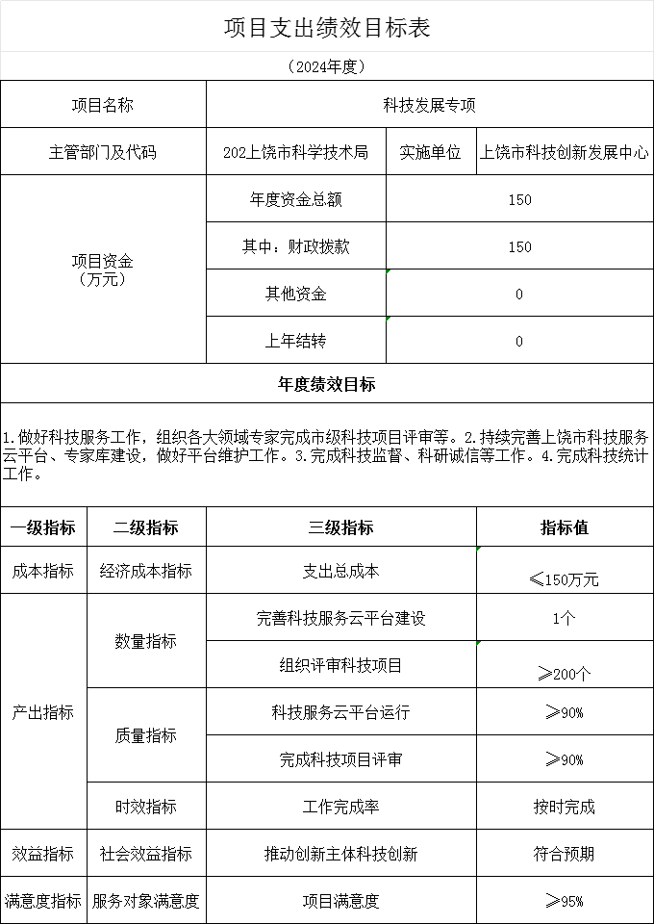
二、2024年“三公”经费预算情况说明
2024年上饶市科技创新发展中心为“三公”经费一般公共预算安排3万元，其中：
因公出国（境）费0万元，与上年安排保持一致。
公务接待费3万元，与上年安排保持一致。
公务用车运行维护费0万元，与上年安排保持一致。
公务用车购置0万元，与上年安排保持一致。
第四部分 名词解释
一、收入科目
（一）财政拨款：指省级财政当年拨付的资金。
（二）教育收费资金收入：反映实行专项管理的高中以上学费、住宿费，高校委托培养费，函大、电大、夜大及短训班培训费等教育收费取得的收入。
（三）事业收入：指事业单位开展专业业务活动及辅助活动取得的收入。
（四）事业单位经营收入：指事业单位在专业业务活动及辅助活动之外开展非独立核算经营活动取得的收入。
（五）附属单位上缴收入：反映事业单位附属的独立核算单位按规定标准或比例缴纳的各项收入。包括附属的事业单位上缴的收入和附属的企业上缴的利润等。
（六）上级补助收入：反映事业单位从主管部门和上级单位取得的非财政补助收入。
（七）其他收入：指除财政拨款、事业收入、事业单位经营收入等以外的各项收入。
（八）使用非财政拨款结余：填列历年滚存的非限定用途的非统计财政拨款结余弥补2024年收支差额的数额。
（九）上年结转和结余：填列2023年全部结转和结余的资金数，包括当年结转结余资金和历年滚存结转结余资金。

二、支出科目
（一）科学技术支出（类）技术研究与开发（款）机构运行（项）：反映各类技术研究与开发机构的基本支出。
（二）科学技术支出（类）技术研究与开发（款）其他技术研究与开发支出（项）：反映除上述项目以外其他用于技术研究与开发方面的支出。
（三）科学技术支出（类）其他科学技术支出（款）其他科学技术支出（项）：反映其他科学技术支出中除以上各项外用于科技方面的支出。

三、相关专业名词
（一）机关运行费：指用财政拨款安排的为保障行政单位（含参照公务员法管理的事业单位）运行用于购买货物和服务的各项资金，包括办公费、印刷费、邮电费、差旅费、会议费、福利费、日常维修费、专用材料及一般设备购置费、办公用房水电费、办公用房取暖费、办公用房物业管理费、公务用车运行维护费以及其他费用。
（二）“三公”经费：指用财政拨款安排的因公出国（境）费、公务用车购置及运行维护费和公务接待费。其中，因公出国（境）费反映单位公务出国（境）的国际旅费、国外城市间交通费、住宿费、伙食费、培训费、公杂费等支出；公务用车购置及运行维护费反映单位公务用车车辆购置支出（含车辆购置税、牌照费），按规定保留的公务用车燃料费、维修费、过桥过路费、保险费、安全奖励费用等支出；公务接待费反映单位按规定开支的各类公务接待（含外宾接待）支出。

